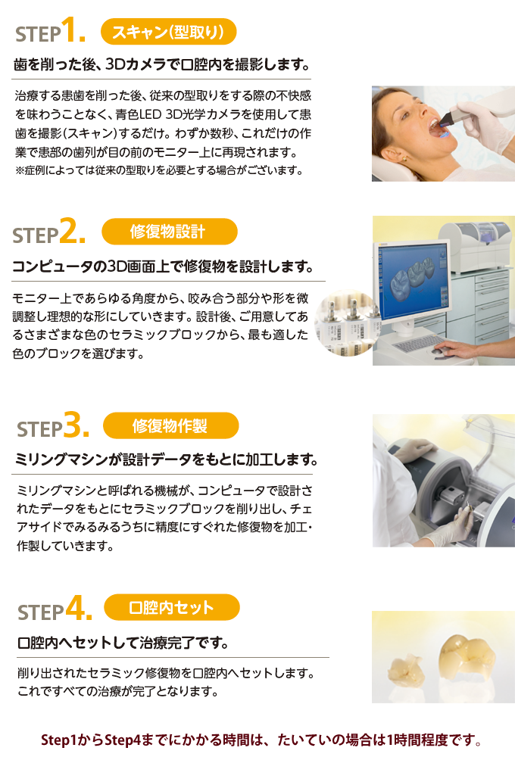

院内セミナー開催スケジュール

「お口は健康の入り口」～目指せ8020

※各会とも、定員になり次第締め切らせて頂きます。

※日時や内容の変更となる場合がある為、詳しくは当院スタッフまでお問合せ下さい。

＜セミナー内容＞

・訪問歯科診療とは

・口腔と健康の関連性

・在宅での口腔ケアがなぜ重要なのか

・口腔ケア時の方法やどのようなところに注意して

　行えば良いのか

＜セミナー内容＞

・歯周病と全身との関連性

・ご自身の歯で一生健康に過ごすためにはどうしたらいいか

・明日からお家でできる予防のお話

・健康寿命をのばすためのポイント

日時　１２月７日（土）

　　　午前１０時～１２時

場所　なかい歯科クリニック

　　　セミナールーム

講師　院長：中井巳智代

　　　歯科技工士：上野俊将

先進のセラミック治療 ～金属フリーのお口をめざそう～定員10名

日時　９月７日（土）

　　　午前１０時～１２時

場所　なかい歯科クリニック

　　　セミナールーム

講師　院長：中井巳智代

　　　歯科衛生士：福島朋美

安心・安全のインプラント治療とは？　　　　定員10名

日時　6月8日（土）

　　　午後10時～12時

場所　なかい歯科クリニック

　　　セミナールーム

講師　院長：中井巳智代

　　　歯科衛生士：宮川望

訪問歯科診療と口腔ケアで叶える健康長寿　　定員10名

日時　2月23日（土）

　　　午後3時～5時

場所　なかい歯科クリニック

　　　セミナールーム

講師　院長：中井巳智代

　　　歯科衛生士：福島朋美

歯周病予防から始まる全身の健康管理　　　　定員10名

＜セミナー内容＞

・金属がもたらす全身疾患について

・セラミック治療の優位性

・セラミック治療の流れ

・セラミック治療後のケアや注意事項

参加費無料

平成31年度　なかい歯科クリニック

＜セミナー内容＞

・インプラントとは実際どのような治療なのか

・治療の流れについて

・インプラント治療後のケア、メンテナンスについて

・インプラント治療が怖い方、治療に一歩踏み出せない方におすすめです